Relatório Final de estágio para Cursos Superiores. (UMA VIA)

RELATÓRIO FINAL DE ESTÁGIO PARA CURSOS SUPERIORES

1. ELEMENTOS PRÉ-TEXTUAIS  São os elementos preliminares, cujos objetivos principais são os de identificar o trabalho e orientar a leitura do texto principal. Elementos de proteção e estética. Não são contados nem numerados e devem conter:  1.1 CAPA  Parte externa do volume contendo a identificação do trabalho: a logomarca e o nome do IFCE e da coordenação responsável, tipo de trabalho e título, o nome do estagiário, local e ano de depósito.  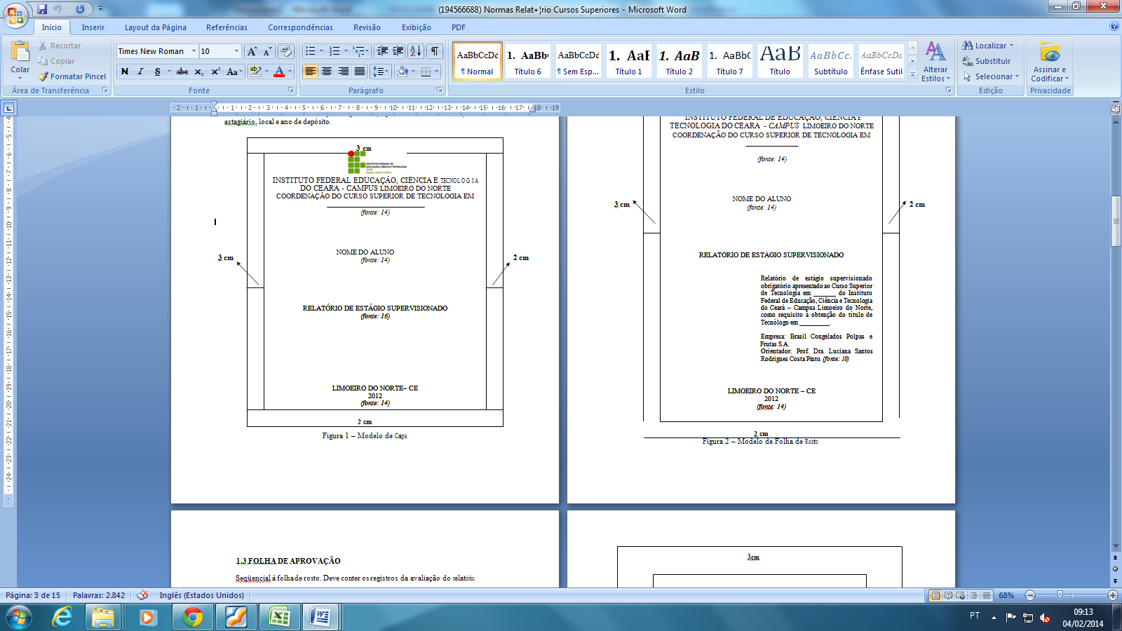 | 1.2 FOLHA DE ROSTO  Folha principal de identificação do trabalho, contendo os seguintes elementos: Instituição, autor, tema, nota indicando a natureza do trabalho, local e data do depósito.  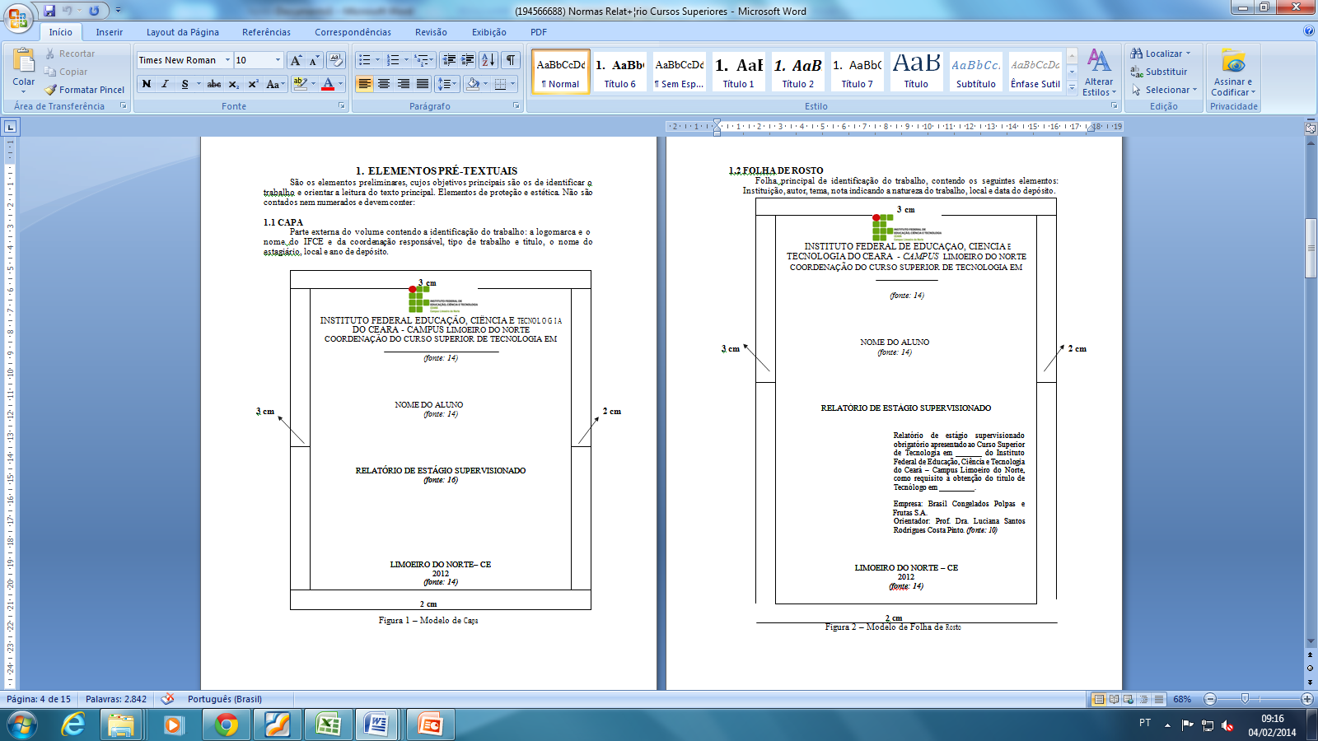
1.3 FOLHA DE APROVAÇÃO
Seqüencial à folha de rosto. Deve conter os registros da avaliação do relatório.
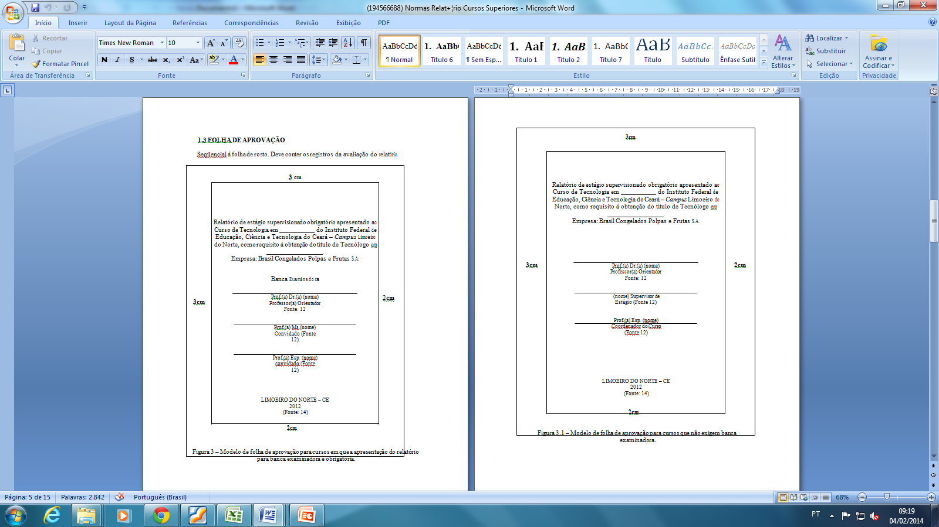

1.4 DEDICATÓRIA (opcional)  Elemento opcional constitui-se na homenagem a alguém (familiares amigos ou outros). Apresenta-se em folha distinta, sem título e formatada.  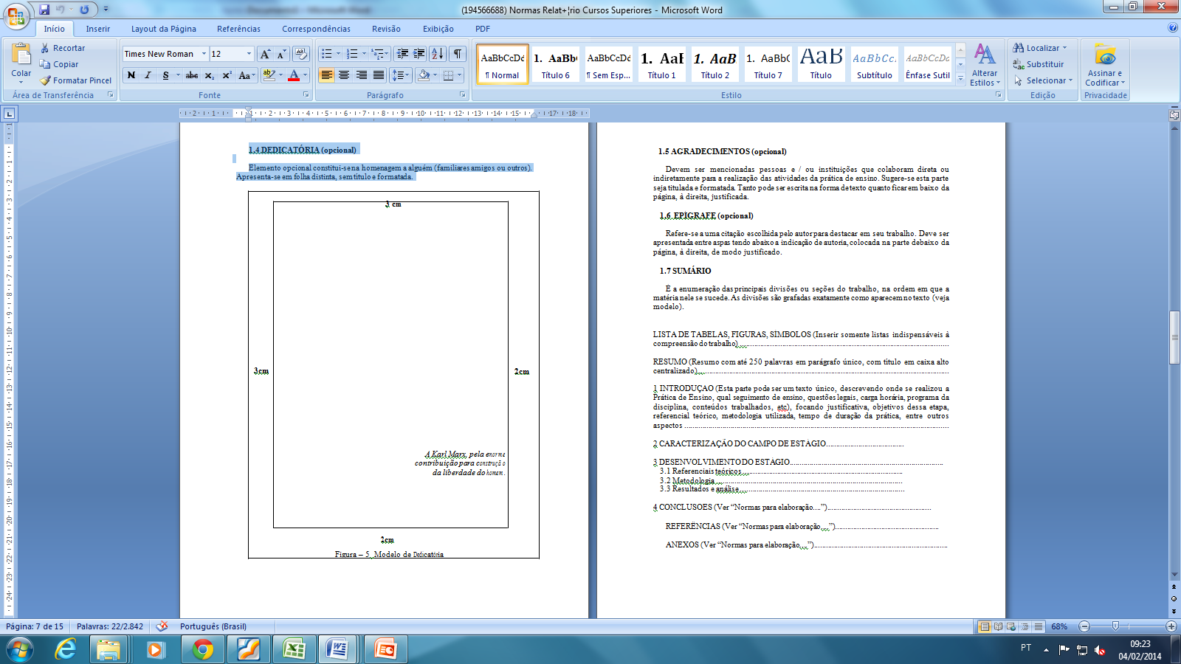 | 1.5 AGRADECIMENTOS (opcional)  Devem ser mencionadas pessoas e / ou instituições que colaboram direta ou indiretamente para a realização das atividades da prática de ensino. Sugere-se esta parte seja titulada e formatada. Tanto pode ser escrita na forma de texto quanto ficar em baixo da página, à direita, justificada.  1.6 EPÍGRAFE (opcional)  Refere-se a uma citação escolhida pelo autor para destacar em seu trabalho. Deve ser apresentada entre aspas tendo abaixo a indicação de autoria, colocada na parte debaixo da página, à direita, de modo justificado.  1.7 SUMÁRIO  È a enumeração das principais divisões ou seções do trabalho, na ordem em que a matéria nele se sucede. As divisões são grafadas exatamente como aparecem no texto (veja modelo).  LISTA DE TABELAS, FIGURAS, SÍMBOLOS (Inserir somente listas indispensáveis à compreensão do trabalho)  RESUMO (Resumo com até 250 palavras em parágrafo único, com título em caixa alto centralizado)  1 INTRODUÇÃO (Esta parte pode ser um texto único, descrevendo onde se realizou a Prática de Ensino, qual seguimento de ensino, questões legais, carga horária, programa da disciplina, conteúdos trabalhados, etc), focando justificativa, objetivos dessa etapa, referencial teórico, metodologia utilizada, tempo de duração da prática, entre outros aspectos.
2 CARACTERIZAÇÃO DO CAMPO DE ESTÁGIO  3 DESENVOLVIMENTO DO ESTÁGIO  3.1 Referenciais teóricos  3.2 Metodologia [  3.3 Resultados e análise  4 CONCLUSÕES (Ver “Normas para elaboração....”)  REFERÊNCIAS (Ver “Normas para elaboração....”)  ANEXOS (Ver “Normas para elaboração....”)  1.8 LISTAS DE TABELAS, FIGURAS, ABREVIATURAS, SIGLAS OU SÍMBOLOS (condicionadas à conveniência)  È a relação de tabelas, quadros e figuras existentes em um trabalho. Deve ser apresentada em folha distinta incluindo-se palavra designando o tipo de ilustração, número de ordem título e página. Elaborar lista própria para cada tipo, desde que a mesma apresente, no mínimo, cinco itens. Caso contrário, elaborar única lista denominada LISTA DE ILUSTRAÇÕES.  1.9 RESUMO E PALAVRAS-CHAVE  O resumo deverá conter, no máximo, 250 (duzentas e cinqüenta) palavras ou 15 linhas em espaço simples, parágrafo único e deverá expressar de forma concisa os pontos relevantes tratados no relatório final da prática de ensino. Devem-se incluir palavras-chave após o resumo.  2. ELEMENTOS TEXTUAIS  Texto que é parte do trabalho onde se expõe o conteúdo do relatório. A redação deve ser feita em escrito em linguagem impessoal (Ex: observou-se, percebe-se, compreende-se, etc.), esta parte do relatório deverá conter uma media 20 (vinte) páginas em espaço um e meio. Com parágrafos curtos, linguagem técnico-científica, com uma apresentação seqüencial e lógica. A descrição das atividades desenvolvidas deve obedecer a seções específicas obedecendo a uma numeração progressiva. | 2.1 INTRODUÇÃO  Ao ler a introdução deve-se ter uma visão geral do conteúdo do relatório. A introdução deve explicitar claramente o objeto da prática de ensino de forma contextualizada, indicando a natureza, importância, objetivos e a organização do relatório. A introdução é importante para orientar aquele que vai ler o relatório. Apresenta uma visão geral daquilo que será desenvolvido. Deve conter informações de quem fez o relatório, o que contém, onde, como e porque foi feito o estágio. Aborda o assunto de maneira generalizada e breve.  2.2 CARACTERIZAÇÃO DO CAMPO DE ESTÁGIO  Descrição breve da instituição onde se realizou o estágio, como histórico, localização, caracterização ou qualquer informação que achar pertinente. Descrever de forma objetiva, se achar relevante, os aspectos administrativos, a filosofia da empresa, relacionamento com pessoas de diferentes níveis hierárquicos que observou na empresa, sempre tomando cuidado com os aspectos éticos envolvidos em tal abordagem. Este é o momento de caracterizar o local onde ocorreu a prática e não de denúncia.  2.3 DESENVOLVIMENTO DO ESTAGIO  O desenvolvimento tem por objetivo expor, extensamente, as idéias principais, analisando-as e ressaltando os pormenores mais importantes. Cada atividade contida no plano, dentre outras que o aluno realizar. Aqui, o estagiário relatará o que, por que e como foi feito e o resultado final dessa atividade. O desenvolvimento é uma etapa que pode ser redigida logo após a realização de cada atividade prevista no cronograma. Ela contém um relato preciso das observações, análise e acompanhamento de sua experiência pré- profissional vivida em condições reais de trabalho tanto nas fases de observação quanto nas intervenções em sala e extra-sala.
2.3.1 Referenciais teóricos  Relatar de forma sucinta, as bases teóricas e legais (conhecimento) que foram utilizados para desempenhar as funções durante a Prática de Ensino (pode-se, inclusive, citar a(s) disciplina(s) que teve (tiveram) maior impacto no desenvolvimento do trabalho). As referências bibliográficas – e de outra natureza – citadas aqui devem constar na seção Referências.  2.3.2 Metodologia  Descrever a metodologia utilizada para desempenhar as tarefas da prática de ensino, ou seja, cada objetivo específico. Neste caso, é melhor enumerar os procedimentos utilizados e explicar cada um deles mais ou menos na ordem em que eram executados, e se necessário ressaltando a sua necessidade.  2.3.3 Resultados e análise  Resultados (ou produtos) alcançados no desenvolvimento da prática de ensino. Podem ser apresentadas Tabelas ou Figuras nesta seção, desde que de acordo com as normas da ABNT. Nesta seção, também podem ser colocadas às dificuldades pedagógicas e técnicas encontradas e as formas como se contornam esses problemas. Possíveis soluções ou sugestões de eventuais melhorias nos aspectos técnico-pedagógicos da escola podem ser feitas nesta seção. Informações ou documentos que sejam importantes, mas que “quebrem” a fluência do texto, devem ser colocadas em anexos.  2.4 CONCLUSÕES  Principais conclusões alcançadas com a prática de ensino, ou seja, o significado dos dados mais relevantes observados ou coletados para resolver o problema proposto, e/ou como as atividades foram | importantes para a formação acadêmica do futuro professor, e/ou como as expectativas teóricas se comportaram na prática. estagiário. Aqui devem aparecer as críticas, positivas ou negativas, devendo ser sempre construtivas e nunca pessoais. Na conclusão o estagiário tem a oportunidade de dar sua opinião sobre a validade da prática de ensino, a importância do mesmo para sua vida profissional, enfim, se a teoria aprendida no decorrer do curso, contribuiu para a realização da prática.  3. ELEMENTOS PÓS-TEXTUAIS  3.1 REFERÊNCIAS  A lista de referências inclui todas as fontes bibliográficas ou de outra natureza referenciadas ou citadas no texto do relatório, organizadas por ordem alfabética e seguindo as normas descritas neste documento, que obedecem à NBR 6023 (AGO 2002). Para maiores informações sobre a apresentação dessas referências, consultar a NBR citada.  ABNT. NBR 6022: informações e documentação: artigo em publicação periódica científica impressa: apresentação. Rio de Janeiro, 2003. 5 p.  ABNT. NBR 6023: informação e documentação: elaboração: referências. Rio de Janeiro,2002. 24 p.  ABNT. NBR 6024: informação e documentação: numeração progressiva das seções de um documento. Rio de Janeiro, 2003. 3 p.  ABNT.NBR 6028: resumos. Rio de Janeiro, 2003. 2 p.  ABNT. NBR 10520: informação e documentação: citação  em documentos. Rio de Janeiro,2002. 7 p.  ABNT. NBR 14724: informação e documentação: trabalhos acadêmicos: apresentação. Rio de Janeiro, 2002. 6 p.  IBGE.Normas de apresentação tabular. 3. ed . 1993.
3.2 ANEXOS (opcional)  Informações ou documentos utilizados em tarefas descritas da prática de ensino que possam ser de interesse, mas não essenciais à compreensão do texto ou que causariam uma falta de fluência caso fossem inseridos no texto. Os Anexos constituem um conjunto de material ilustrativo ou complementar ao texto, tais como gráficos, tabelas, diagramas, fluxogramas, fotografias, tabelas de cálculos, símbolos, descrição de equipamentos, modelos de formulários e questionários, plantas ou qualquer outro material de consulta. O material ilustrativo deve aparecer somente quando necessário à compreensão, esclarecimento do texto, sem qualquer finalidade decorativa ou de propaganda. Se for em número reduzido e indispensável ao entendimento do texto, deve ser usado junto à parte a que se refere. Quando em maior quantidade, para não sobrecarregar o texto, é colocado como anexo. Cada anexo deve ser uma informação ou documento distinto, vindo em uma folha diferente e numerado por A, B, C etc., assim como deve ter sido citado em algum lugar do texto principal.  3.2.1 DECLARAÇÃO DA ENTIDADE CONCEDENTE  Emitida pela empresa, em papel timbrado, informando o que o estagiário cumpriu ou não a Prática de Ensino. Lembramos que o aluno deve ficar com o original. | 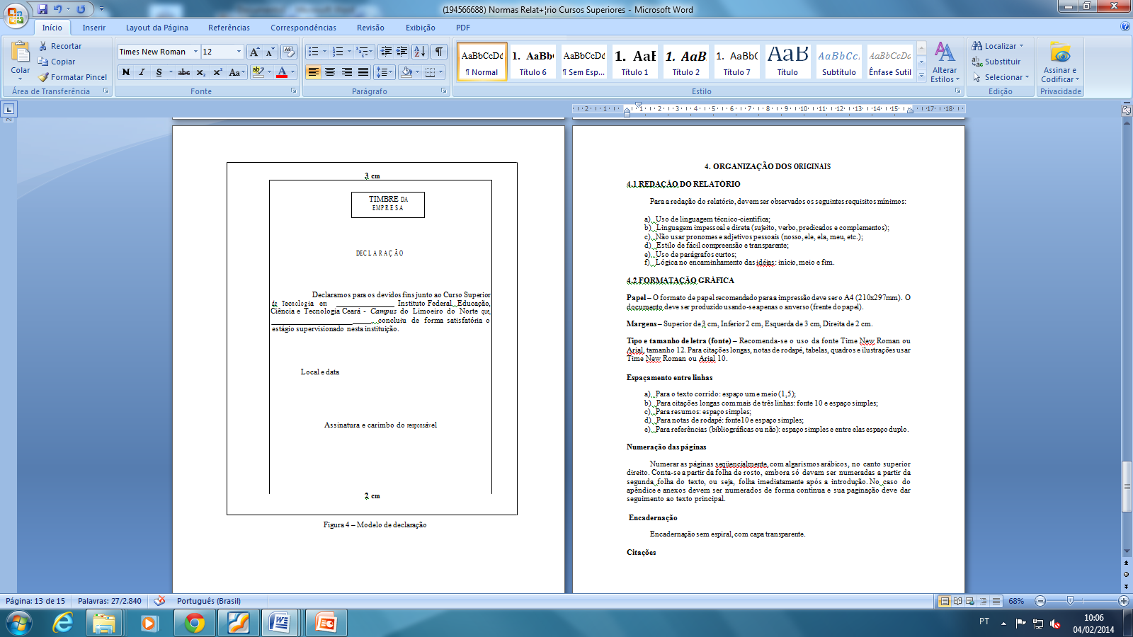  4. ORGANIZAÇÃO DOS ORIGINAIS  4.1 REDAÇÃO DO RELATÓRIO  Para a redação do relatório, devem ser observados os seguintes requisitos mínimos:  a) Uso de linguagem técnico-científica;  b) Linguagem impessoal e direta (sujeito, verbo, predicados e complementos);  c) Não usar pronomes e adjetivos pessoais (nosso, ele, ela, meu, etc.);  d) Estilo de fácil compreensão e transparente;  e) Uso de parágrafos curtos;  f) Lógica no encaminhamento das idéias: início, meio e fim  .  4. 2 FORMATAÇÃO GRÁFICA  Papel – O formato de papel recomendado para a impressão deve ser o A4 (210x297mm). O documento deve ser produzido usando-se apenas o anverso (frente do papel).
Margens – Superior de 3 cm, Inferior 2 cm, Esquerda de 3 cm, Direita de 2 cm.  Tipo e tamanho de letra (fonte) – Recomenda-se o uso da fonte Time New Roman ou Arial, tamanho 12. Para citações longas, notas de rodapé, tabelas, quadros e ilustrações usar Time New Roman ou Arial 10.  Espaçamento entre linhas  a) Para o texto corrido: espaço um e meio (1,5);  b) Para citações longas com mais de três linhas: fonte 10 e espaço simples;  c) Para resumos: espaço simples;  d) Para notas de rodapé: fonte10 e espaço simples;  e) Para referências (bibliográficas ou não): espaço simples e entre elas espaço duplo.  Numeração de páginas  Numerar as páginas seqüencialmente, com algarismos arábicos, no canto superior direito. Conta-se a partir da folha de rosto, embora só devam ser numeradas a partir da segunda folha do texto, ou seja, folha imediatamente após a introdução. No caso do apêndice e anexos devem ser numerados de forma contínua e sua paginação deve dar seguimento ao texto principal. | Encadernação  Encadernação sem espiral, com capa transparente.  Citações  De acordo com a ABNT – Associação Brasileira de Normas Técnicas (2001, p.1), citação é a “menção no texto de uma informação extraída de outra fonte”. As citações devem ser usadas com o objetivo de apoiar e esclarecer idéias apresentadas no texto. As citações podem ser diretas; indireta; mista e citação. A apresentação de citações em documentos está definida na NBR 10520 (AGO 2002).  Notas de rodapé  As notas de rodapé têm a finalidade de complementar ou esclarecer o texto. São registradas ao pé da página, sendo indicadas por números. Recomenda-se evitar o uso excessivo de notas de rodapé. Deve ser grafadas em espaço simples, letra 10, iniciando a dois espaços da última linha da página (conforme editor de texto). A primeira linha da nota deve iniciar parágrafo da margem esquerda antecedida pela chamada que tem a mesma apresentação do texto (asterisco ou número).

